

Diseño de Interfaces Web

Rolling Stone



Accesibilidad Web

Pedro Sandoval Martínez

Contenido

Introducción 2

1. Análisis de accesibilidad inicial 2

2. Aplicación de mejoras 2

3. Evaluación y verificación 2

4. Chequeo de navegadores y dispositivos 2

5. Posicionamento SEO 2

# Introducción

Esta práctica tiene como objetivo revisar el sitio web ‘*Rolling Stones’* realizando en la anterior tarea y modificar el mismo para que cumpla unos estándares de accesibilidad. Se centra en la integración de contenido multimedia de manera accesible, siguiendo los principios de establecidos por las ***WCAG*** del **W3C.**

Estas mejoras incluyen la incorporación de videos y audios accesibles, con subtítulos y descripciones alternativas, para asegurar que todos los usuarios, independientemente de sus capacidades, puedan disfrutar del contenido. Además, se implementarán controles de navegación intuitivos y etiquetas descriptivas para facilitar la interacción con el sitio.

# 1. Análisis de accesibilidad inicial

Lo primero que hago es comprobar la jerarquía de encabezados y la navegación a través del teclado. Ambas características cumplen los estándares y pautas, y en principio no encuentro ningún error.

Seguidamente compruebo los textos alternativos para las imágenes y archivos multimedia. En este caso era necesario añadir algunos de ellos. También añadimos la etiqueta ***title*** para ayudar a los lectores de pantalla:

Además, añado algunos ***aria-label***, como por ejemplo en el botón animado del *hover* que reproduce el audio, para especificar el nombre accesible.

A parte de estas modificaciones, no veo a simple vista ninguna mejora que pueda añadir. El contraste es correcto y la legibilidad también.

## Uso de Wave Tools

Haciendo uso de la herramienta *Wave,* analizo las páginas en las que generalmente aparecen los mismos errores. Los errores mayoritariamente pertenecen al *footer,* donde nos indica el uso de etiquetas **h** vacías (usadas para iconos), además de enlaces (asociados a iconos de *rrss*) que no contienen texto. El error de contraste se debe al párrafo generado por *Creative Commons,* al ser azul (por defecto) no resalta bien con un fondo oscuro.

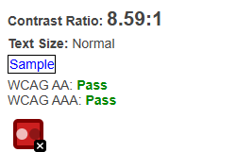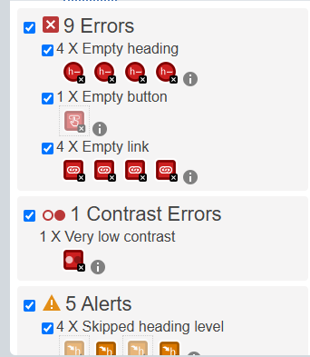

Para solucionar estos problemas, modificamos el pie de las páginas y añadimos información adicional, además de introducir un fondo blanco para el contraste del enlace.

También encuentro problemas con otras etiquetas **h** ,

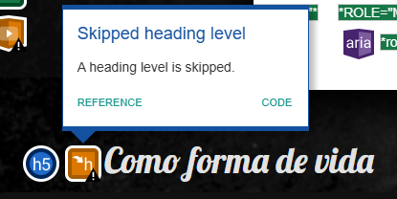

# 2. Aplicación de mejoras

# 3. Evaluación y verificación

# 4. Chequeo de navegadores y dispositivos

# 5. Posicionamento SEO